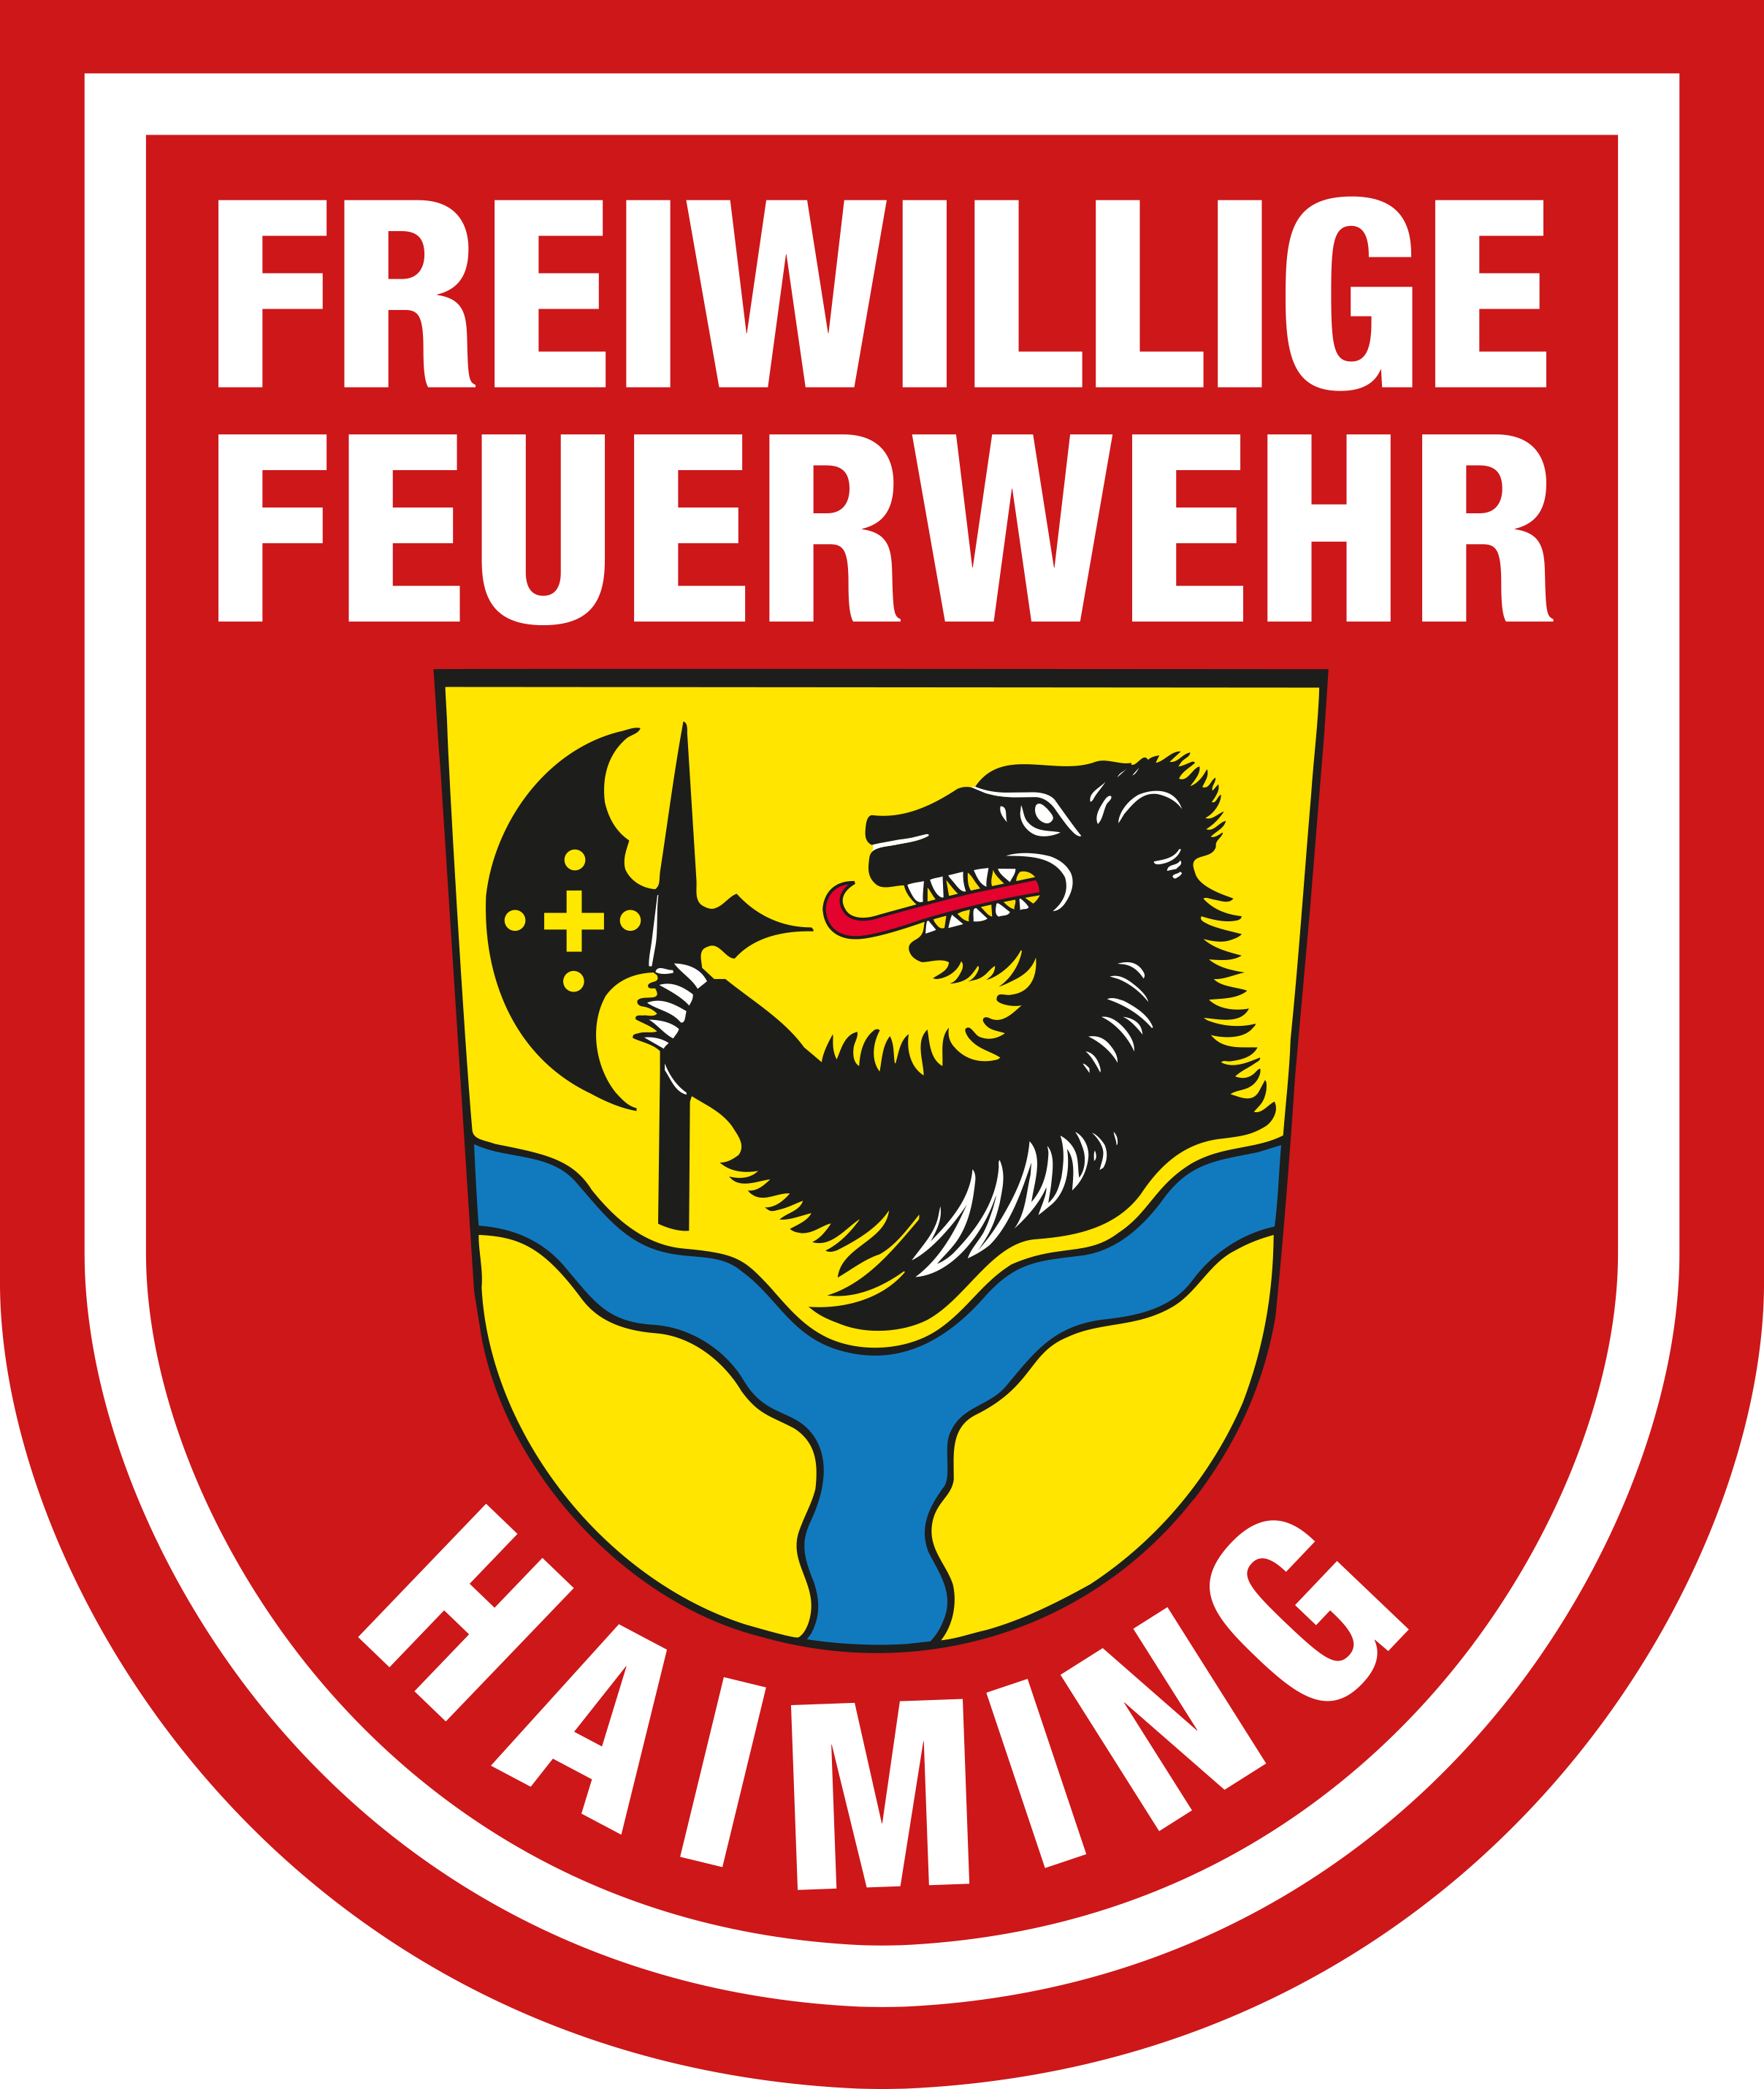
Freiwillige Feuerwehr Haiming e.V.
www.feuerwehr-haiming.de
Freiwillige Feuerwehr Haiming e.V., Innstraße 68, 84533 Haiming

Beitrittserklärung fördernde Mitgliedschaft
Hiermit beantrage ich die fördernde Mitgliedschaft bei der Freiwilligen Feuerwehr Haiming e.V.

________________________________________ Mein Jahresbeitrag* beträgt:
(Name, Vorname)
20,00€** 25,00€** ________________________________________
(Straße, Hausnummer)
23,00€ 35,00€
________________________________________
(Postleitzahl, Ort)
50,00€ 75,00€
________________________________________
(Geburtsdatum)
100,00€ _____€***
________________________________________
(Ort, Datum) (*Zutreffendes bitte ankreuzen)
(** Mindestbeitrag)
________________________________________ (***freier Betrag, mindestens 20€)
(Unterschrift des Mitglieds)

Die Freiwillige Feuerwehr Haiming e.V. ist steuerbegünstigt im Sinne der Gemeinnützigkeit.
Die Freiwillige Feuerwehr Haiming e.V. hat Mitgliedern gegenüber keine Verpflichtungen.

SEPA-Lastschriftmandat

Gläubiger-Identifikationsnummer: DE59ZZZ00000731451
Mandatsreferenz: FFHaimingMandat0000000xxx

Hiermit ermächtige ich die Freiwillige Feuerwehr Haiming e.V., meinen ausgewählten Jahresbeitrag von folgendem Konto durch Lastschrift einzuziehen.
Zugleich weise ich mein Kreditinstitut an, die von der Freiwilligen Feuerwehr Haiming e.V. auf mein Konto gezogenen Lastschriften einzulösen.
Hinweis: Ich kann innerhalb von acht Wochen, beginnend mit dem Belastungsdatum, die Erstattung des belasteten Betrages verlangen. Es gelten die dabei die mit meinem Kreditinstitut vereinbarten Bedingungen.

IBAN: _______________________________________ BIC: __________________________

bei der __________________________________________________ (Name des Kreditinstituts)

Kontoinhaber: wie Mitglied

Kontoinhaber: _____________________________________ (wenn abweichend vom Mitglied)

______________________________ _______________________________________
(Datum) (Unterschrift des Kontoinhabers)

Mitgliederverwaltung: Kassenwart Johannes Hofer, Innstraße 64, 84533 Haiming, Tel.: 08678/208560

